


INGENIERÍA EN DESARROLLO Y GESTION DE SOFTWARE

Proyecto: Gestión de Activos

Bitácora (semana 8)

GRUPO “10ºA”

Jesús Oliverio Rubio González
Oscar Osiel Rivera Contreras
José Federico Guardado Rodríguez
Saúl Mauricio Rodríguez Vaquera
Roberto Noé Zárate Cordero

SANTA CATARINA, N.L., A 25 DE OCTUBRE DEL 2024

BITÁCORA N° 08
Período de la Semana: <<Del 28 al 01 de octubre del 2024>>
Actividades | Asignación  (DD/MM/AAAA) | Responsable
Programación del videojuego. | 28/10/2024 al 01/11/2024 | Oscar Osiel Rivera Contreras, Roberto Noé Zárate Cordero
Programar altas y vistas de asignaciones en asignaciones en el Móvil. | 28/10/2024 al 01/11/2024 | Jesús Oliverio Rubio González
Programar altas y vistas de asignaciones en asignaciones en la WEB. | 28/10/2024 al 01/11/2024 | Saúl Mauricio Rodríguez Vaquera, José Federico Guardado Rodríguez

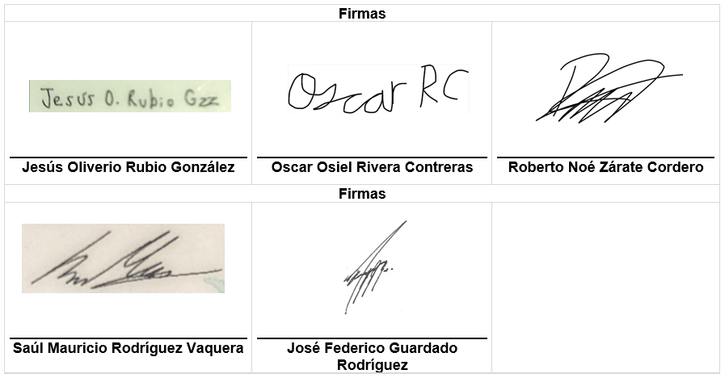
Observaciones: Ninguna.
Evaluación del trabajo %: 100%
Desarrollo de planes de apoyo: Ninguno.
Elaboro la Bitácora: Jesús Oliverio Rubio González

